Электронное приложение к статье
«Выбор базового рынка для модифицированной CAPM: гармонизированная оценка премии за риск по 33 рынкам и ставка дисконтирования для России» (рабочее название)
Версия 2.2 от 26.10.2026. Все приложения: https://github.com/Kirill-Murashev/wacc-data/tree/main/articles/01-wacc-usa/appendices
Приложение Д. Попарные различия ERP
Значимые пары. В долларовой постановке из 528 пар при 95 %-м уровне без поправки на множественность значимы шесть — пять из них с участием Португалии (разности с Австралией, Данией, Норвегией, Кореей и Тайванем) и одна между Японией и Швейцарией (−3,34 п.п., интервал [−6,8; −0,1]); после поправки Бонферрони (как процентильной, так и по нормальному приближению) — ни одной (таблицы Д1–Д2, рисунок Д1); ни одна из 32 пар с участием США не значима даже без поправки (наименьшая двусторонняя вероятность — 0,07). В постановке национальных валют из 300 пар значима одна (Норвегия — Португалия, 8,26 п.п., [0,8; 16,2]), после поправки — ни одной.
Таблица Д1. Разности ${ERP}_{USA}−{ERP}_{j}$, 2001–2025 гг., п.п. (95 %-е бутстрап-интервалы; $p$ — двусторонняя бутстрап-вероятность)
Рынок $j$ | Гр. | Постановка USD |  |  | Постановка LOC
Рынок $j$ | Гр. | разность | 95 % ДИ | $p$ | разность | 95 % ДИ | $p$
Португалия | DM | 6,96 | [−1,3; 15,4] | 0,10 | 8,55 | [−0,6; 18,5] | 0,07
Финляндия | DM | 6,06 | [−1,6; 12,9] | 0,12 | 6,47 | [−1,1; 13,4] | 0,09
Ирландия | DM | 5,53 | [−3,1; 14,0] | 0,22 | 6,66 | [−1,4; 14,3] | 0,11
Турция | EM | 5,25 | [−12,2; 19,3] | 0,52 | н/о | н/о | н/о
Япония | DM | 4,30 | [−0,3; 8,9] | 0,07 | 0,20 | [−4,8; 4,8] | 0,93
Израиль | DM | 4,24 | [−3,2; 11,2] | 0,26 | 6,05 | [−1,8; 13,9] | 0,13
Бельгия | DM | 4,07 | [−3,7; 11,6] | 0,31 | 4,67 | [−2,1; 11,2] | 0,18
Италия | DM | 3,82 | [−2,6; 9,7] | 0,24 | 5,18 | [−0,4; 10,7] | 0,07
Великобритания | DM | 3,61 | [−1,1; 8,3] | 0,13 | 2,85 | [−2,4; 7,8] | 0,27
Франция | DM | 3,08 | [−1,5; 7,7] | 0,19 | 3,47 | [−0,9; 7,6] | 0,11
Польша | EM | 3,03 | [−7,4; 12,5] | 0,55 | 5,01 | [−1,5; 11,7] | 0,13
Гонконг | DM | 2,75 | [−4,4; 9,8] | 0,45 | 3,02 | [−4,3; 10,2] | 0,42
Германия | DM | 2,66 | [−3,2; 7,8] | 0,35 | 2,87 | [−1,9; 7,3] | 0,23
Нидерланды | DM | 1,50 | [−2,9; 5,6] | 0,49 | 1,87 | [−2,1; 5,6] | 0,35
Сингапур | DM | 1,47 | [−5,7; 8,2] | 0,68 | н/о | н/о | н/о
Испания | DM | 1,29 | [−6,8; 8,7] | 0,74 | 2,45 | [−4,3; 8,7] | 0,45
Швеция | DM | 1,15 | [−5,5; 6,9] | 0,71 | 0,64 | [−3,5; 4,6] | 0,77
Швейцария | DM | 0,96 | [−2,8; 5,0] | 0,63 | 2,84 | [−1,3; 7,0] | 0,17
Китай | EM | 0,82 | [−9,7; 10,0] | 0,85 | н/о | н/о | н/о
Бразилия | EM | 0,63 | [−15,2; 14,3] | 0,93 | н/о | н/о | н/о
Норвегия | DM | 0,60 | [−8,8; 9,4] | 0,91 | 0,30 | [−5,5; 5,7] | 0,92
Австрия | DM | 0,51 | [−11,3; 11,4] | 0,94 | 1,07 | [−8,7; 10,2] | 0,85
Канада | DM | 0,48 | [−5,6; 6,2] | 0,87 | 0,97 | [−3,0; 5,0] | 0,65
Новая Зеландия | DM | 0,11 | [−8,0; 7,8] | 0,98 | 2,65 | [−3,2; 8,4] | 0,37
Австралия | DM | −0,44 | [−7,4; 6,0] | 0,91 | 1,10 | [−4,2; 6,2] | 0,67
Мексика | EM | −0,52 | [−9,7; 8,5] | 0,91 | н/о | н/о | н/о
ЮАР | EM | −1,08 | [−10,8; 7,9] | 0,83 | 2,15 | [−5,2; 9,6] | 0,57
Дания | DM | −1,47 | [−8,6; 5,7] | 0,68 | −0,96 | [−8,3; 6,2] | 0,79
Индия | EM | −2,13 | [−13,8; 8,5] | 0,71 | н/о | н/о | н/о
Тайвань | EM | −2,22 | [−8,2; 3,1] | 0,43 | н/о | н/о | н/о
Корея | EM | −2,74 | [−14,8; 8,1] | 0,65 | −1,86 | [−13,6; 8,5] | 0,76
Индонезия | EM | −3,43 | [−17,0; 8,7] | 0,61 | н/о | н/о | н/о
Примечание. Разность геометрических ERP за 2001–2025 гг., п.п.; знак приведён к ${ERP}_{USA}−{ERP}_{j}$. Интервалы — процентильный парный бутстрап по годам (B = 50 000); $p$ — двусторонняя бутстрап-вероятность. Сортировка — по разности в постановке USD по убыванию. н/о — премия рынка в национальной валюте не определяется (см. приложение К, табл. К2); * — рынок вне ядра LOC (Индия, Мексика).
Ни одна из 32 пар с участием США в постановке USD и ни одна из 24 пар в постановке LOC не значима на 95 %-м уровне (значимых: 0 и 0); наименьшие двусторонние вероятности — 0,07 (USD) и 0,07 (LOC). Уровень поправки Бонферрони — 99,99 % при 528 парах (USD) и 99,98 % при 300 парах (LOC); полные матрицы 33 × 33 и 25 × 25 — в файле results/erp_pairwise.csv архива воспроизводимости.

Таблица Д2. Пары рынков, различие которых значимо на 95 %-м уровне без поправки на множественность
Постановка | Пара $i−j$ | Разность, п.п. | 95 % ДИ | $p$ | ДИ Бонферрони (процентильный) | Значимо по нормальному приближению
LOC | Норвегия − Португалия | 8,26 | [0,8; 16,2] | 0,03 | [−5,0; 23,9] | нет
USD | Австралия − Португалия | 7,40 | [1,5; 13,3] | 0,01 | [−3,8; 19,1] | нет
USD | Дания − Португалия | 8,43 | [0,4; 16,0] | 0,04 | [−8,0; 23,3] | нет
USD | Португалия − Корея | −9,70 | [−20,0; −0,3] | 0,04 | [−29,8; 7,4] | нет
USD | Норвегия − Португалия | 6,36 | [0,2; 12,6] | 0,04 | [−5,1; 19,0] | нет
USD | Португалия − Тайвань | −9,18 | [−18,5; −0,2] | 0,04 | [−27,7; 7,9] | нет
USD | Япония − Швейцария | −3,34 | [−6,8; −0,1] | 0,05 | [−9,9; 2,7] | нет
Примечание. Пары, 95 %-й бутстрап-интервал разности которых не содержит нуля (B = 50 000): 6 из 528 в постановке USD и 1 из 300 в ядре LOC. ДИ Бонферрони — процентильный интервал уровня 99,99 % (USD) и 99,98 % (LOC); ни одна пара его не проходит. Последняя колонка — значимость по нормальному приближению с поправкой Бонферрони ($|$разность$|>z_{1−α/\left(2m\right)}⋅SE_{boot}$, $z$ = 3,90 при $m$ = 528 и 3,76 при $m$ = 300); при B = 50 000 процентильная граница уровня Бонферрони опирается лишь на несколько реплик в каждом хвосте, поэтому приводятся обе реализации поправки.

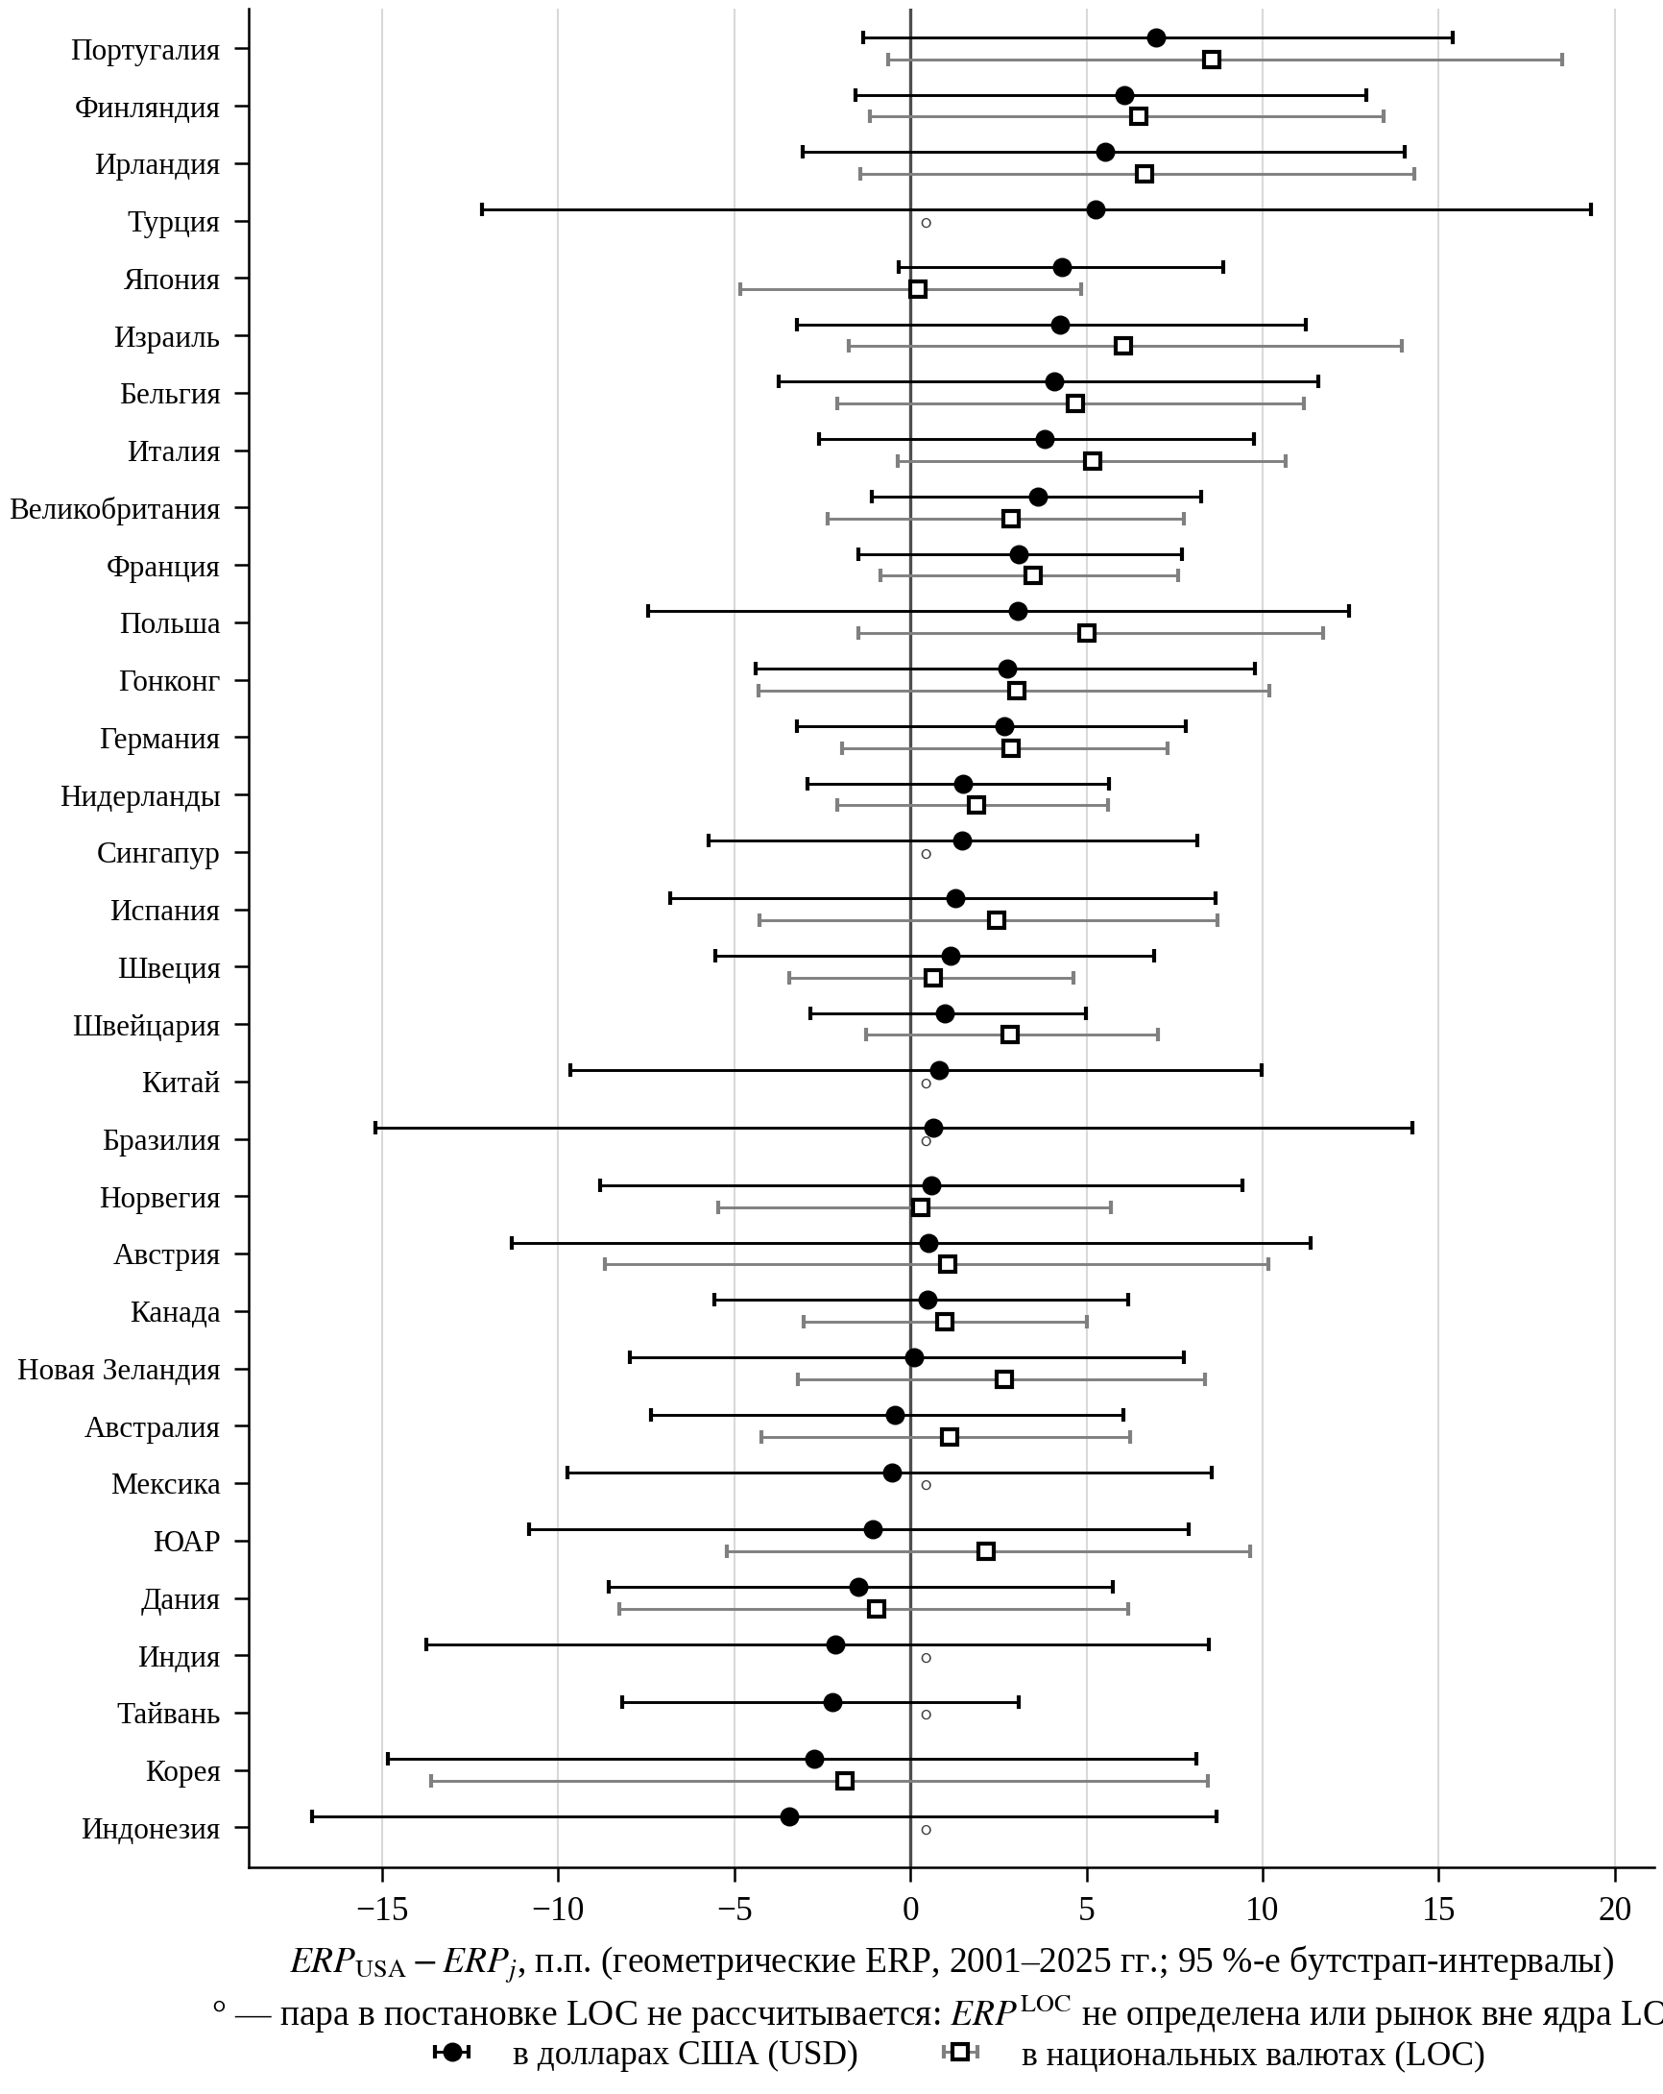
Рисунок Д1. Разности ${ERP}_{USA}−{ERP}_{j}$ (USD) с 95 %-ми интервалами, 32 рынка

